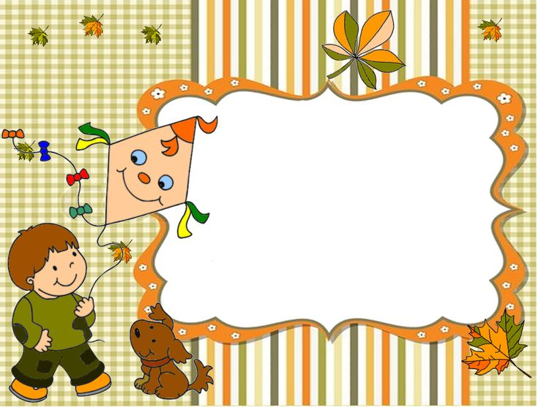

|  |  |
| --- | --- |
| **PONEDELJEK**  **2. 10. 2023** | **OBISK ZOBNIH ASISTENTK**  Ob prigodah krokodilčka Krokija se bomo naučili pravilnega umivanja zobkov. |
| **TOREK**  **3. 10. 2023** | **PREDSTAVA: »ČRTEK V MESTU«**  Predstava v izvedbi gledališča KUKUC seznani otroke z varnostjo v prometu. |
| **SREDA**  **4. 10. 2023** | **POHOD V BEZNOVCE**  Peš se bomo odpravili v Beznovce ter si v Jelenovem hramu ogledali živali. |
| **ČETRTEK**  **5. 10. 2023** | **ŠPORTNO DOPOLDNE**  Na igrišču se bomo igrali različne športne igre ter se preizkusili v premagovanju poligona. |
| **PETEK**  **6. 10. 2023** | **KOSTANJEV PIKNIK Z BABICAMI IN DEDKI**  Medse bomo povabili stare starše ter skupaj z njimi pekli kostanje, ustvarjali in plesali. |

**TEDEN OTROKA®2023: ZAKAJI IN ZATOJI RADOVEDNOSTI**

**2. – 8. oktober**